פרוטוקול ישיבת הוועד המרכזי בשיתוף נציגי וועדי הבניינים – 1.1.2019

משתתפים חברי הוועד המרכזי: תומר עוזר (1), יוסף גריי (2), נטע אורבך (3), אורי יורגנסון(4), ענת שחר, מאורי גוטליב (5), זוהר דבורין, אתי לם (6), אהוד כהן (7), תמי זמל (8), עדי שי, אילנה אמזלג (9), תמי בר (10).

משתתפים חברי וועדי הבניינים ומשקיפים: גבי הכט, דוד יעקב (1), רמי עמיחי, מיכה בן-אסא, קובי רסנר (2), חיים אגי , גל סידס (4), תמי גוטליב (5), ליאורה ליכטנברג, אברהם בריסטובצקי, גבי ברון, שרון גיל-חיימוב (6), דני סידס (8), איתמר בן-זקן (9), סטיב לוינשטיין (10).

(שמות נוכחים נוספים אשר לא נרשמו ברשימת הנוכחים אינם מופיעים כאן)

תמי זמל, יו"ר הוועד המרכזי, פתחה את הדיון: שלשום נבחרתי לתפקיד יו"ר הוועד המרכזי, ותמי בר נבחרה לתפקיד הגזברית. לא היו לי אפילו 100 שניות של חסד, כי נמצאה לפני הודעתו של עוה"ד של מתחם בדבר הצורך לשלם מיידית (לא יאוחר מ-5.1.2019) את יתרת התשלום שנפסק נגד המתחם בבוררות עם חברת הניהול "מגדלים". לכן ביקשתי לזמן לישיבה היום גם את נציגי וועדי הבניינים, מתוך האמונה שלי בביצוע העבודה בשקיפות ושיתוף, על-מנת שנחזור לאווירה הטובה ששררה במתחם.

נושא מגדלים היה על השולחן שנים רבות. היו סכומים ניכרים שאותם היינו חייבים לשלם. כרגע מוטל עלינו לשלם את יתר הסכומים שנפסקו, ואני מבקשת להודות לכל מי שסייעו לפני הישיבה להגיע להבנות באשר לדרך הנכונה לבצע את המוטל עלינו.

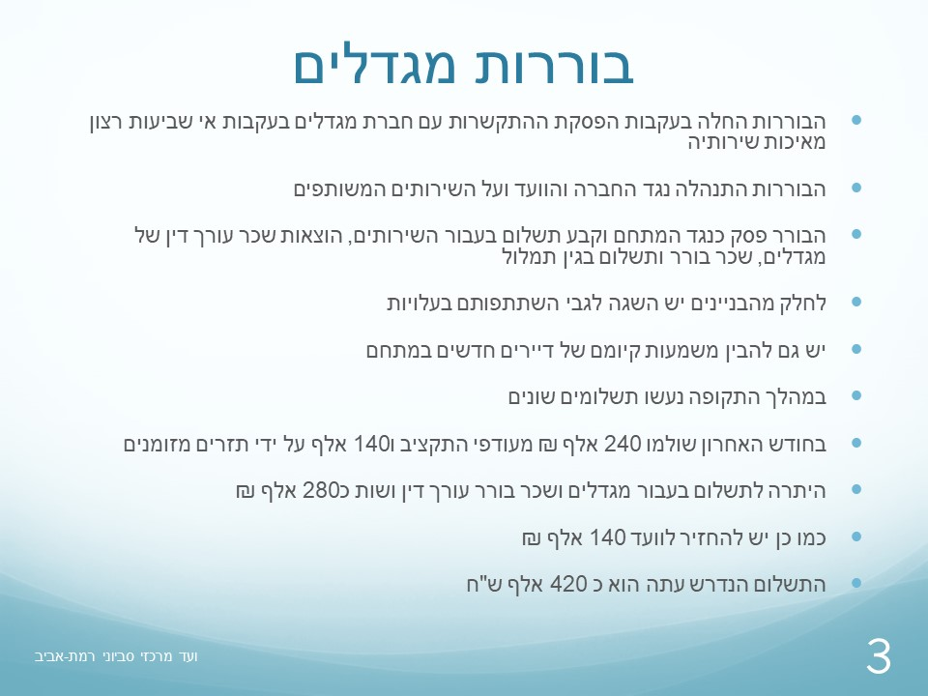

הבוררות מול חברת הניהול "מגדלים" התנהלה בעקבות הפסקת ההתקשרות עם החברה בשל אי-שביעות רצון מהשירות, כמו גם מן המחיר שדרשה החברה. אחרי תקופה שבמהלכה הופסקו כל התשלומים המגיעים לחברה הגיעה התביעה שלה. היו ניסיונות פישור, שלא צלחו. מאחר ובהסכם עם "מגדלים" היה סעיף בדבר אפשרות לבוררות, נעשתה פניה לאופציה זו. הבוררות התנהלה נגד הוועד המרכזי של המתחם ונגד החברה הרשומה של המתחם, בנושא הטיפול בשטחים המשותפים. פסיקת הבורר היא נגד המתחם, ואין ספק שמנכ"ל "מגדלים" שאול בלס הכין תיק מפורט.

ברור לי שלכל אחד מן הבניינים במתחם יש צרכים ורצונות משלו, אך את התשלום צריך לבצע לפי הפסיקה עד השבת הקרובה (5.1.2019) כדי לא להסתבך בהליכי אכיפה והוצאה לפועל. חלק מן הסכום הכולל שהושת עלינו כבר שולם. כבר בישיבת הוועד המרכזי הקודמת סיכמנו כי יש להשלים את התשלומים לפי הפסיקה, כולל ריבית-הפשרה.

כמה ממשתתפי הדיון ערערו על הקביעה שהוועד המרכזי אכן החליט בישיבתו מיום 30.12.2018 לגבי הצורך בביצוע מיידי של התשלומים, והובהר כי לא היה מדובר בהצבעה אלא בהסכמה, מאחר ולא נשמעו באותה ישיבה ערעורים לגבי הצורך בביצוע התשלום.

גל סידס (4) דיווחה על פגישתה עם עורך-הדין של המתחם, ברק קינן, שעיקרם שכרו הגבוה של הבורר שפסק בבוררות. שכרו של הבורר עומד על כ-270,000 ₪, מתוכם כ-100,000 ₪ על 60 שעות עבודה, ועוד 170,000 ₪ על כתיבת פסק-הבוררות המשתרע על פני כ-40 עמודים. מן הדיווח שמסרה על שיחתה עולה, כי קיים סימן שאלה לגבי הכדאיות להגיש ערעור על גובה שכרו של הבורר. מחד קיימת פסיקה של בית-המשפט העליון שניתן להסתייע בה לטובתנו, אך מאידך עומד פירוט חשבונו של הבורר ע"ס כ-160,000 ₪. לנוכח עמדתו של השופט בתיק, קיימת סכנה שבהליך ערעור יפסוק השופט נגדנו, לא נקבל את מבוקשנו וייפסקו נגדנו הוצאות נוספות.

הדברים עוררו תגובות מחאה וזעם מצד חלק קטן של משתתפי הדיון. גבי הכט (1) זעם על דרך ניהול המו"מ הארוך מול חברת "מגדלים", ואמר שצריך עכשיו לדעת מי הטיפשים שניהלו את המו"מ. זוהר דבורין (6) מחה על דברים אלה: אמנם אנחנו אוכלים מפרי הבוסר שגידלו אחרים שאינם נוכחים כאן. אבל לקרוא להם בישיבה זו "טפשים" – זה לא! הבורר לא קרא לאיש כלשהו "טיפש". אני מניח שהוא גם לא היה מקבל את העבודה אלמלא הסכימו הצדדים מראש על שכר הטרחה. להשתמש היום במילים כאלה זהו דבר לא נכון.

תמי זמל המשיכה בדבריה והסבירה כי בימים האחרונים שולמו ל"מגדלים" 240,000 ₪,
כ-99,000 מתוכם מעודפי תקציב 2018 והיתרה מתוך תזרים המזומנים של קופת המתחם. נותרה יתרה לתשלום של כ-280,000 ₪.
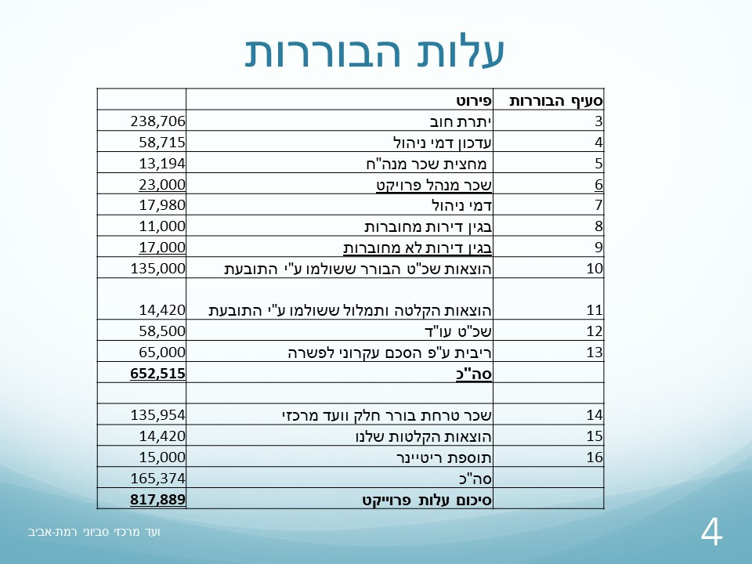

בשלב זה התעורר דיון עירני סביב החלטת יו"ר הוועד המרכזי היוצא להשתמש בכספים בהיקף של כ-140,000 ₪ מתזרים המזומנים לצורך מימון התשלום ל"מגדלים". מיכה בן אסא (2) הסביר שהדבר נעשה מתוך אילוצי לוח הזמנים לביצוע התשלום. הדרישה לתשלום נוסף בסך 140,000 ₪ נועדה בין היתר לסגור את הפער שנוצר בקופת הוועד המרכזי, ולהבטיח המשך פעילות תקינה מתחילת שנת 2019.

תומר עוזר (1) הצהיר כי בניין 1 לא ישתתף בעניין אפילו בשקל אחד, משום שהבניין לא היה מוכן לקבל את שירותיה של חברת "מגדלים" מלכתחילה. תומר עוזר הוסיף, כי אין ביכולתו להתדפק עכשיו על 74 דלתות הדיירים ולאסוף את הסכום הנדרש, שאינו מצוי בקופת הבניין.

על כך הגיב קובי רסנר (2), יו"ר הוועד המרכזי בתקופה הרלוונטית להעסקת "מגדלים", והצהיר כי וועד בניין 1 חתם בישיבת הוועד המרכזי שבה הוחלט על התקשרות עם "מגדלים" על הסכם ההתקשרות, שאושר אחר-כך ברוב גדול באסיפת הדיירים השנתית הכללית. לדברי מר רסנר גם העביר בניין 1 יום לאחר האישרור באסיפה הכללית 12 המחאות לתשלום חלקו בהסכם. "אתם הזויים לגמרי", הוסיף. גבי ברון (6) התערב וביקש להפסיק להתנצח על העבר ולהתמקד בפתרון המשבר הנוכחי ובהסתכלות קדימה. יוסף גריי (2) הפתיע בהצעה כי בניין 2 מוכן להעמיד בינתיים סכום גדול בהרבה מעבר למתבקש כחלקו במאמץ, מאחר וקיים עודף גדול בקופת הבניין. הצעתו התקבלה בהערכה רבה מצד כל משתתפי הדיון, אך בפועל היא נדחתה על-ידי יו"ר הוועד המרכזי, שהודתה על ההצעה הנדיבה. גבי הכט (1) ריכך את עמדת בניין 1 בהודיעו, כי וועד הבניין יבדוק מהו הסכום אותו יוכל לגייס בהתראה כה קצרה.

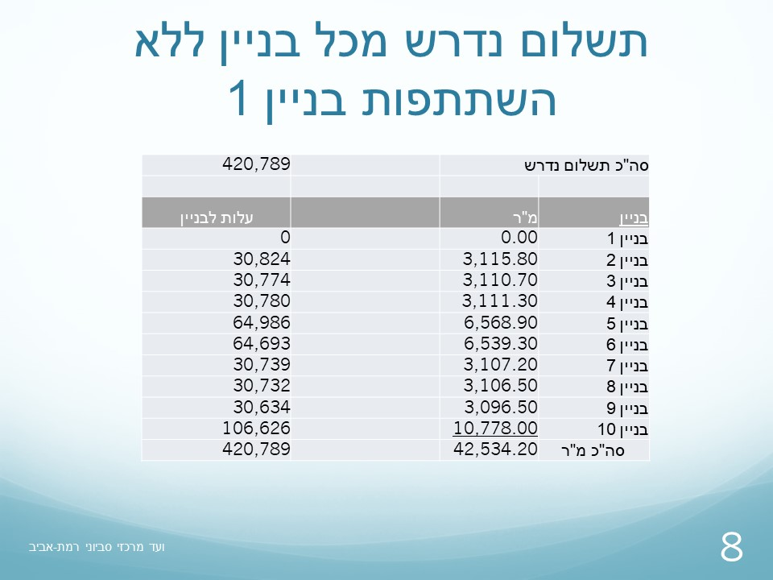

תמי זמל השיבה למתדיינים, כי בשיחה מקדימה הודיעה תמי בר (10) שהיא אינה סבורה שבניין 10 צריך להשתתף בתשלומים, אך הוא מוכן להתגייס למאמץ לסגור את הנושא הדחוף. כך הודיע לה גם זוהר דבורין (6) למרות שגם לבניין 6 יש השגות לגבי חבותו לפרשת "מגדלים".

בשלב זה הוצגה למשתתפי הדיון הצעת-החלטה מטעם יו"ר הוועד המרכזי, והתקיים דיון לגבי ניסוחה המדוייק.

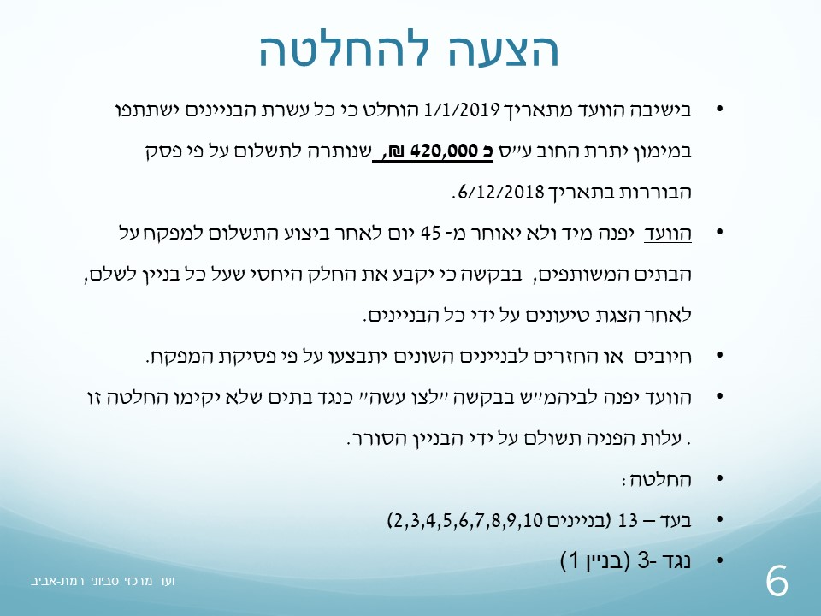

תמי בר (10) ביקשה לציין בפרוטוקול כי בניין 10 אינו שותף לסאגה של חברת "מגדלים" ואינו משתתף במימונה, אלא מגייס הלוואה כמחווה של קולגיאליות, אשר תוחזר לקופת הבניין בכפוף להחלטה שיפוטית אשר בה ייקבע אם להשתתף בתשלום הכללי ובאיזה סכום. דני סידס (8) העיר, כי בזמנו התקבלו בוועד המרכזי החלטות לגלגל את החוב מבלי לנסות ולמצוא לו מקורות מימון. לכן צריך "לגמור את העניין הזה של חוסר כסף", כלשונו של דני סידס.
התקיימה הצבעה נפרדת על הסעיף הקובע כי הבוררות באשר לקביעת חלקו של כל בניין בחלוקה הסופית של כיסוי סכום פסק הבוררות . הנוסח, לפיו ייקבעו הסכומים על-ידי המפקח על בתים משותפים התקבל בהצבעה פה אחד.

בהצבעה על הצעת ההחלטה המלאה תמכו 13 חברי הוועד המרכזי מ-9 בניינים בהחלטה, ואילו 3 נציגי בניין 1 הצביעו נגדה.

בשולי ההצבעה אמרה יו"ר הוועד המרכזי כי היקף התשלום לכל בניין ייקבע לפי מפתח השטחים שעל-פיו נגבים כיום כל התשלומים של הדיירים. כל וועדי הבניינים נדרשו להעביר את תשלומיהם לאלתר כדי לאפשר את אישור ההמחאות בבנק כדי שהתשלום יועבר עוד לפני כניסת השבת ליעדו.

התעורר ויכוח לגבי גובה שכרו של הבורר בפרשת "מגדלים" כאשר חלק מן המתדיינים מוחים על התעריפים המוגזמים לפיהם הגיש הבורר את החשבון, וכן על היחס הלא-פרופורציונאלי בין סכום הבוררות הסופי לבין שכרו של הבורר המגיע ליותר מ-30% מהסכום שנפסק לטובת "מגדלים". לנוכח הסבריה של גל סידס התקיימה הצבעה נוספת בשאלה אם להגיש תביעה נגד שכר הבורר. בהצבעה הוחלט ברוב של 9 בניינים שלא לערער על גובה שכר הבורר. נציגי בניין 1 נמנעו בהצבעה.

לקראת סיום הישיבה הודיעה יו"ר הוועד המרכזי, כי לנוכח דו"ח שלילי של מכון התקנים בדבר תקינותם של מתקני השעשועים לילדים בגינת מתחם, היא הורתה לגדר מיידית את המכשירים כדי למנוע כל פגיעה אפשרית. מבדיקה שנערכה תהיה עלות תיקון או החלפת המתקנים שהוצבו בגינה על-ידי חברת "אפריקה ישראל" כ-60,000 ₪.

עוד אושרה הצעתה של יו"ר הוועד המרכזי להפסיק את ההתקשרות עם החברה המפעילה את אפליקציית הניהול החדשה במתחם. זאת למרות שההתקשרות עם החברה היא לחצי שנה בעלות של 4000 ₪ לחודש. זאת בשל מיעוט משתמשים מחד וחוסר יעילות למזכירות המתחם מאידך.

(רשם – גבי ברון)

